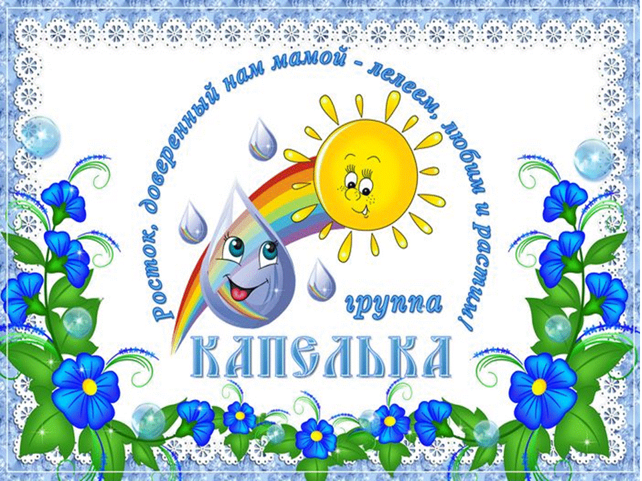

***Воспитатели: Долгова Евгения Ивановна***

***Пахмутова Елена Владимировна***